

АПРЕЛЬ

2017

С огромным нетерпением участники ожидали самого ответственного момента- подведение итогов соревнований. Судьям пришлось в этот день нелегко: команды настолько хорошо выступили, что определить лучших было очень трудно. Но итоги были подведены.
Среди участниц – победительниц Бирагзангская средняя школа, преподаватель Газзаев Алан Шакроевич. Несомненно, с его помощью учащиеся приобретают практические навыки начальной военной подготовки и медицины, спортивные умения и навыки, закрепляют имеющийся теоретический материал на практике, учитель формирует и развивает морально-психологические качества учащихся.
Весь педагогический коллектив школы поздравляет команду-победительницу во главе со своим тренером с победой, и желают дальнейших успехов!
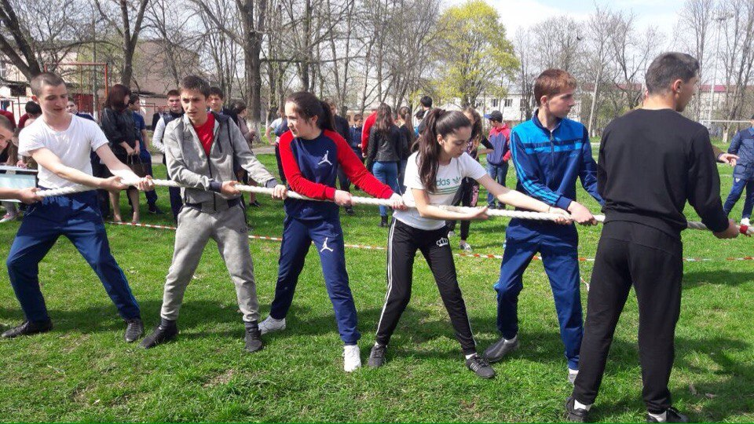

Поздравляем!
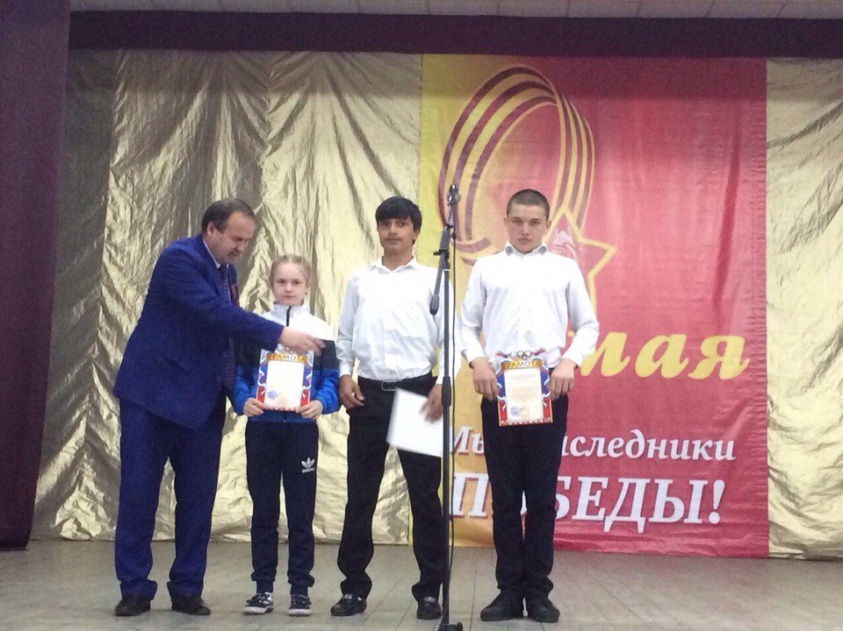
аа
“И снова нас ждала «Зарница»
Традиционно в конце учебного года в районе проходит военно-спортивная игра “Зарница”. Этот год не стал исключением. Увлекательные соревнования проводились для уч-ся 6-7классов. Команды- участницы ждали игру с нетерпением. Начало было традиционным: общее построение, где командиры обязательно сдавали рапорт, а судьи проверяли готовность каждой команды. В приветственном слове руководитель районного методического объединения учителей физической культуры Тогузов К. Т. И заместитель начальника управления образования Кайтмазов А. Х. пожелали всем участникам игры успехов и побед. После получения маршрутных мест все отправились на соревнования.
Командам предстояло показать свои знания и умения на шести разных этапах игры. Переноска раненого, оказание первой медицинской помощи, викторина на военную тематику, бег, подтягивание на перекладине, отжимания, и это далеко не полный перечень заданий, которые предстояло выполнить участникам. На каждом этапе команды зарабатывают баллы.
Игра проходила очень дружно и организованно. Каждый из участников понимая, что сегодня действительно “ Один за всех и все за одного “. Даже педагоги не остались в стороне от этих увлекательных состязаний, как могли, помогали своим воспитанникам, и конечно же, переживали за них.
Все команды прошли этапы очень достойно. Кто- то оказался лучшим в одном, а кто-то в другом.

1
Учредитель: МКОУ СОШ с.Бирагзанг.
Номер подготовили Цихиева К. Агнаева С., Габуева С.
Под руководством Цахоевой З.С.


Детско- юношеская спортивная школа г. Алагир не первый год является базой проведения районных соревнований среди школьников “ Президентские состязания”.
Так, в начале апреля 2017 года здесь состоялись соревнования “ Президентские состязания” среди сельских и городских класс-команд, в которых приняли участие команды школ Алагирского района.
Программа “Президентских состязаний” включала следующие виды спорт. мероприятий: спортивное многоборье ( бег 60м. бег 100м ), подтягивание на перекладине ( юноши) сгибание и разгибание рук в упоре лежа( девушки) прыжок в длину с места( юноши, девушки); эстафетный бег, теоретический конкурс.
По итогам всех видов испытаний первое место среди сельских класс- команд завоевала школа с. Бирагзанг. Тренер команды Газзаев Алан Шакроевич.
Эта команда и представила район на финальных республиканских Президентских состязаниях, где достойно защитила честь школы и района заняв 2 почётное место.
От всей души поздравляем Алана Шакроевича и его команду с победой, желаем дальнейший успехов и побед.
Особую благодарность выражаем директору школы Каргиновой А. А. Благодаря ее моральной и материальной поддержке, у детей была возможность участвовать в этих состязаниях.
Здоровьи и удачи всей команде.
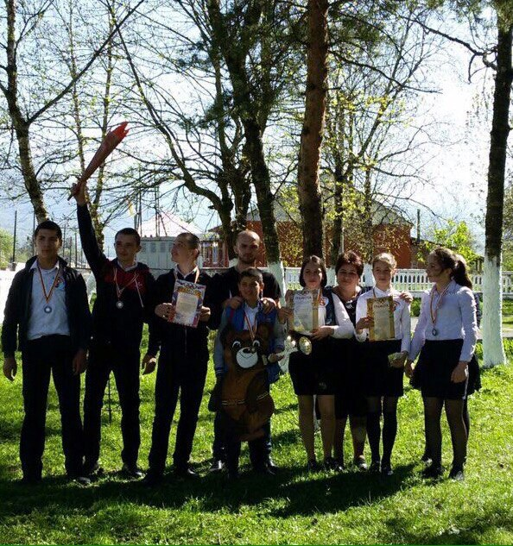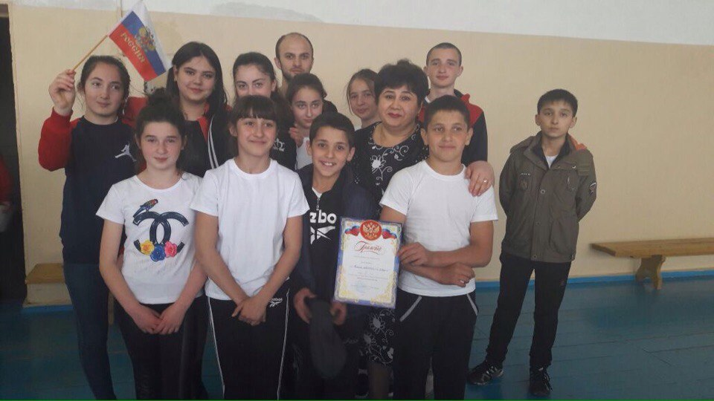

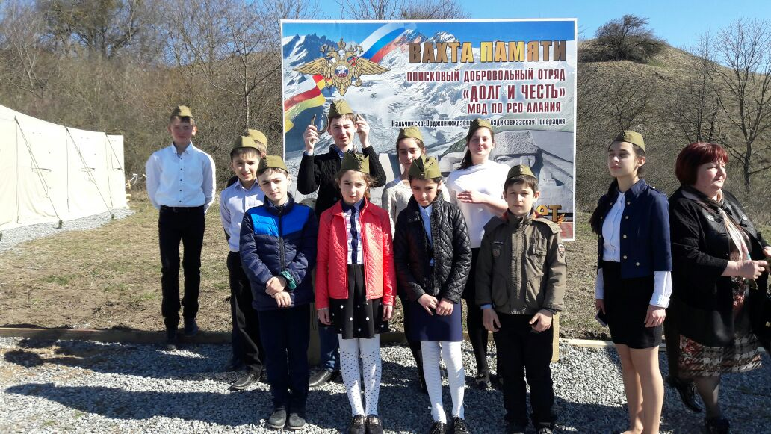
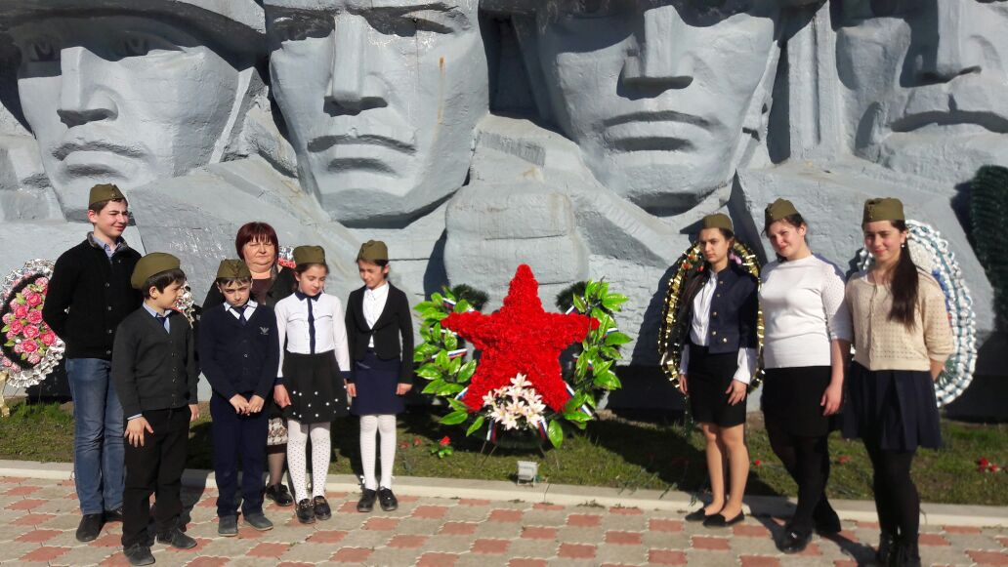
В рамках Всероссийской акции "Вахта памяти - 2017" учащиеся нашей школы посетили международный лагерь поисковиков в с. Эльхотово. Школьникам рассказали о деятельности поискового движения, о важности этой благородной и бескорыстной работы, а также продемонстрировали документальный фильм о поисковом движении России.
Для детей эта поездка стала незабываемой, полезной и поучительной. Они возложили цветы к останкам павших в боях у Эльхотовских ворот, а также к монументу почтили минутой молчания память павших в ВОВ.

Личност

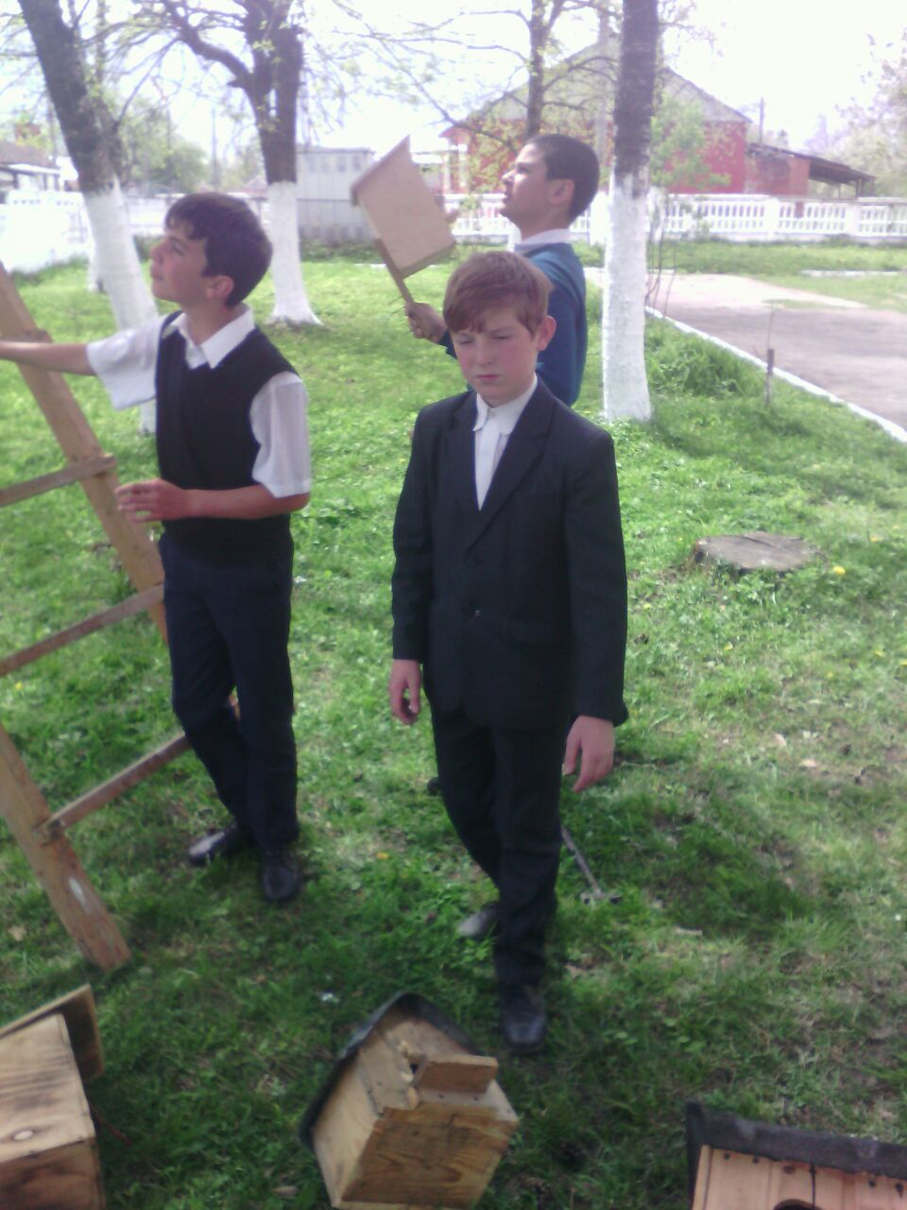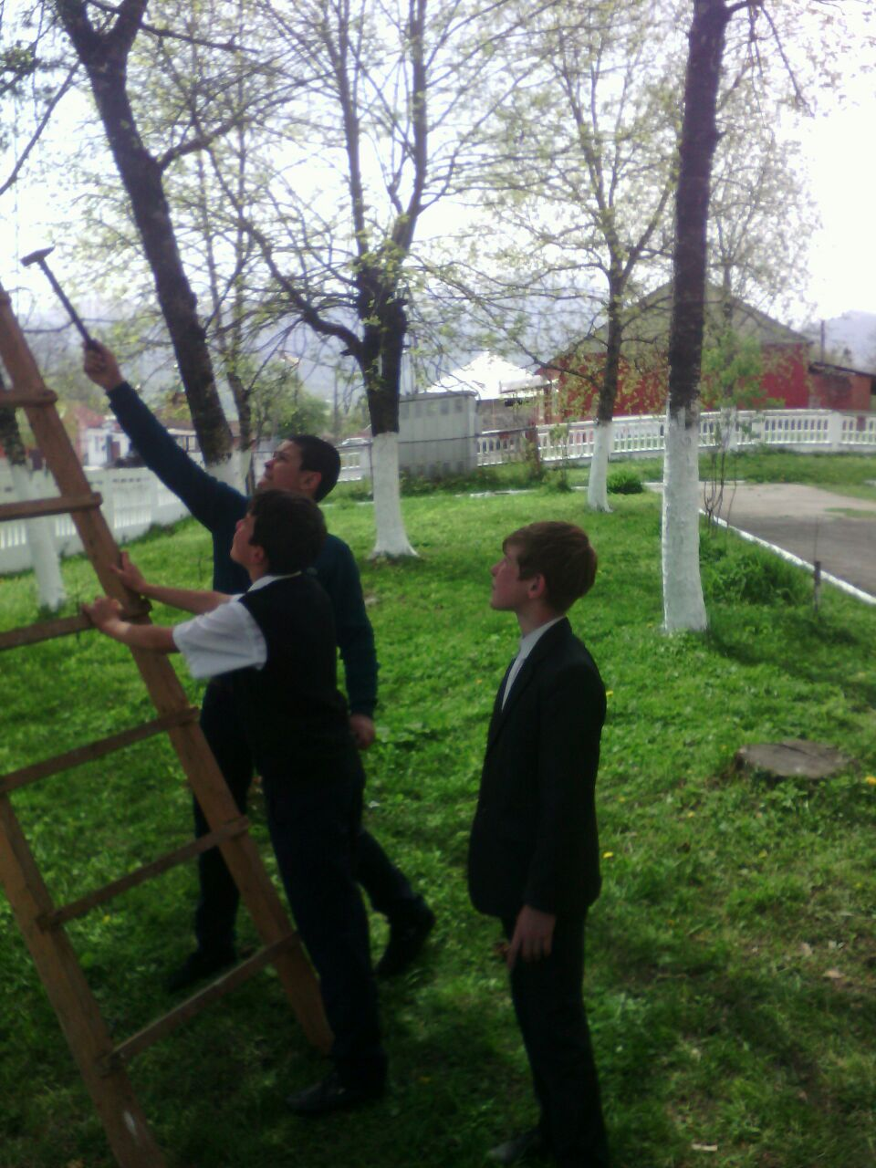

С 20-25 апреля в нашей школе прошла акция « Скворечник». В этой акции приняли участие учащиеся всей школы.Под руководством учителя Габуевой Незы Тотразовны, было изготовлено 12 скворечников.Скворечники получились самых разных форм, размеров и видов.Главное, что в них будет удобно будущим жильцам. Вешать домики- скворечники во дворе школы- является старой доброй традицией. Птицы, живущие рядом, не только оказывают неоценимую помощь для окружающей среды, но и радуют жителей нашей школы своим видом и пением. Но самое главное- это то, что строя скворечники,учитель детям прививает любовь к животным, учит их бережно относиться к природе, кроме того в птичьем домике или другом искусственном укрытии могут поселиться животные из Красной книги, и мы, таким образом, поможем спасти биологические виды, которым грозит исчезновение, объяснила детям Неза Тотразовна.
«Встреча птиц»
Международный день птиц проходит ежегодно в рамках программы ЮНЕСКО "Человек и биосфера", так как именно 1 апреля 1906 года была подписана Международная конвенция по охране птиц.Международный день птиц - это не только годовщина Конвенции, но и время прилета пернатых с зимовок, которое праздновалось потому, что означало наступление весны.В старом русском "месяцеслове" есть такие праздники, как:День встречи перелетных птиц (Иванов день) - 9 марта,День закликания птиц (Герасим-грачевник, Сороки) - 17 марта,22 марта на Руси пекли фигурки жаворонков, встречая этих птиц, а с ними и весну,на Благовещенье - 7 апреля - было принято выпускать птиц из клеток на волю,День ласточки (Егорий весенний (Юрьев день) - 6 мая.В 1910 году в Московском зоосаде были организованы показательные станции по охране птиц. Летом 1924 года был организован первый Всесоюзный съезд юннатов, где было предложено отмечать День птиц как массовый праздник. Этот юннатский весенний праздник в СССР утвердился в 1926 году. Великая Отечественная война прервала традицию, и все попытки восстановить ее в послевоенные годы в прежнем масштабе не имели успеха.В 1999 году общероссийская некоммерческая общественная организация Союз охраны птиц России, совместно со многими другими заинтересованнымиорганизациями, возродила традицию Дней птиц в России.Одна из старейших традиций - развешивание в этот день скворечников, синичников, гоголятников и прочих "птичьих домиков".

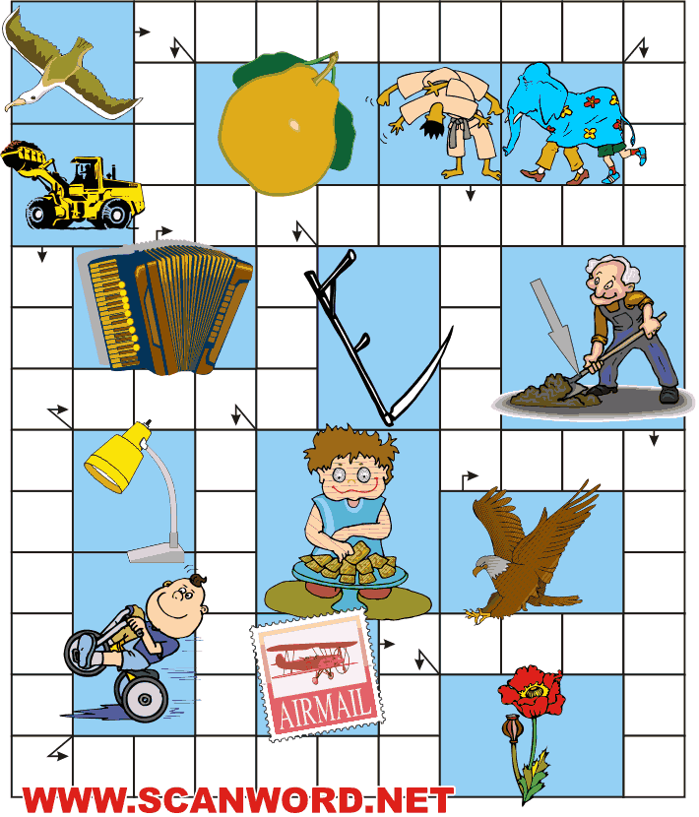

ОТДОХНЁМ С ПОЛЬЗОЙ

Зооанекдот

– Скажите, у вас хорошая сторожевая собака?
– Изумительная! Если ночью услышишь какой-нибудь подозрительный звук, разбудишь ее – она такой лай поднимет!
***
Два ветеринара и медсестра оперируют слона. Закончив работу, один устало оглядывается вокруг:
– Кажется, мы не оставили внутри никаких инструментов?.. Да, кстати, а где медсестра?

Говорят малыши.

Медсестра беседует с детьми в детском саду:
– Дети, для чего надо мыть руки перед едой?
– Чтобы ложку не испачкать!
***
Четырехлетний Славик спрашивает у мамы:
– Однотонная рубашка – это та, которая весит одну тонну?
***
Трехлетний Антон подбегает, проснувшись, к маминой кровати:
– Ну, мамочка, вставай! Включи глазки!
***
Четырехлетняя Марина сделала открытие:
– А я знаю, почему день рождения только раз в году!
– Почему же?
– Чтобы быстро не состариться.

